Атмосфера тарауы
Сұрақ 1.
Сау адам денесінің абсолют температурасы неге тең?
- 36,6 К
- 309,6 К
- 100 К
- 237,6 К
Жауап: В
Сұрақ 2.
Дененің қызу дәрежесін сипаттайтын шама
- Жұмыс
- Энергия
- Жылдамдық
- Температура

Жауап: D

Сұрақ 3.
Ыстық және суық су молекулаларының айырмашылығы неде?
- Атомдар санында
- Молекулалар өлшемінде
- Молекулалардың қозғалыс жылдамдығында
- Молекулалардың массасында
Жауап: С
Сұрақ 4.
Неге Артиканы зерттейтін ғалым сынап термометрге қарағанда спирт термометрді қолдануды ұйғарады?

- Себебі спирт термометр дәлірек көрсеткіштерді береді | Иә/жоқ
- Себебі сынаптың қатаю температурасы спирттің қатаю температурасынан төмен | Иә/жоқ
- Себебі спирттің қатаю температурасы сынаптың қатаю температурасынан төмен | Иә/жоқ
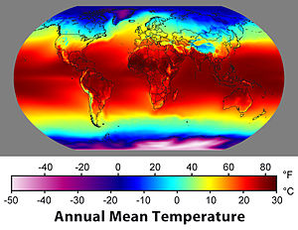
Жауап: 1-жоқ; 2-жоқ; 3-иә

Сұрақ 5.
Келтірілген шкала бойынша Мадагаскар аралының температурасын Цельсий және Фаренгейтпен анықтаңдар
Жауап: 20⁰С; 68⁰ F

Сұрақ 6.
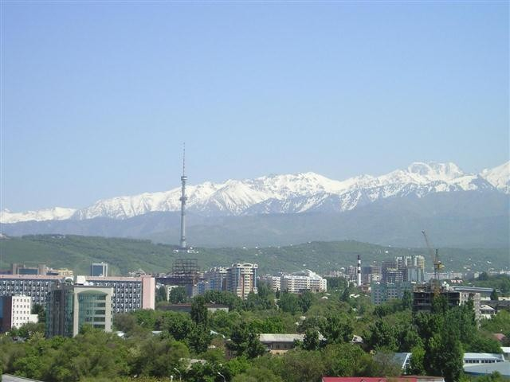
Алматы оқушылары ауа райын тыңдаған соң, ауаның температурасы туралы пікір таласып отыр. «Бүгін радио бойынша сағат 12-де ауа температурасы –10°C деп айтқан. Бірақ бұл дұрыс емес. Абай даңғылынан жоғары тұратын ағам үйіндегі термометр –8°C көрсетті» -деді Досбол. Оған Әлия қарсы шықты: «Райымбек даңғылынан төмен тұрамын. Біздің термометріміз сағат 12-де –12°C көрсетті». Балалардың екеуі де дұрыс айтып тұр: Алматының әр түрлі жерлерінде орналасқан термометрлер бір уақытта әр түрлі температураны көрсетеді. Осыны қалай түсіндіре аласыңдар?
______________________________________________________________________________________________________________________________________________________________________________________________________________________________________________________________________________________________________________________________________________________________________________________________________________________________________________________________________________________________________________________________________________________________________________________________________________________________________
Жауап: суық ауа жылы ауадан ауыр. Қыста салқын ауа жоғарыдан төмен түседі, сондықтан төменде ауаның температурасы төмен болады. Қазастандағы Алматы қаласы Алатау етегінде орналасқан, сондықтан қаланың оң түстік жағы солтүстік жағынан жоғары орналасқан. Сондықтан бір уақытта Алматының әр түрлі жерінде әр түрлі температура байқалады.
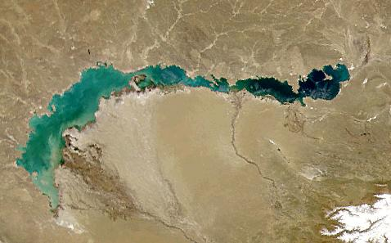
Сұрақ 7.
Тұщы су 0°C температурада қатады. Қазақстандағы Балқаш көлінің бір бөлігі тек қатты аяздарда, ал екіншісі 0°C қатып қалатыны неліктен? Бұл құбылысты қалай түсіндіре аласыңдар?
________________________________________________________________________________________________________________________________________________________________________________________________________________________________________________________________________________________________________________________________________________________________________________________________
Жауап: Бұл Балқаш көлі. Оның батыс жағы тұщы ал шығыс жағы ащы болады. Себебі батыс жағынан оған Ілі өзені құяды, ал көл ортасынан Балқан түбегімен екіге бөлінген

